EĞİTİM VE BİLİM

İŞ GÖRENLERİ SENDİKASI

“ÖĞRETMENLERİN EKONOMİK DURUMLARINA İLİŞKİN
ÖĞRETMEN GÖRÜŞLERİ ”

ARAŞTIRMASI

Kasım, 2016
EĞİTİM İŞ (Eğitim ve Bilim İşgörenleri Sendikası)
“ÖĞRETMENLERİN EKONOMİK DURUMLARINA İLİŞKİN
ÖĞRETMEN GÖRÜŞLERİ” ARAŞTIRMASI
1.BÖLÜM
BULGULAR VE SONUÇLAR
Araştırmaya Katılan Öğretmenlere Ait Kişisel Bulgular
- Öğretmenlerin gelirlerine ilişkin araştırma 43 il merkezinde 707 kişi ile yüz yüze görüşülerek yapılmıştır.
- Bu başlık altında araştırmaya katılan 707 öğretmen ile ilgili bulgular yer almaktadır.
GRAFİK 1:
Grafik 1’de araştırmaya katılan ÖĞRETMENLERİN cinsiyet dağılımı verilmiştir.
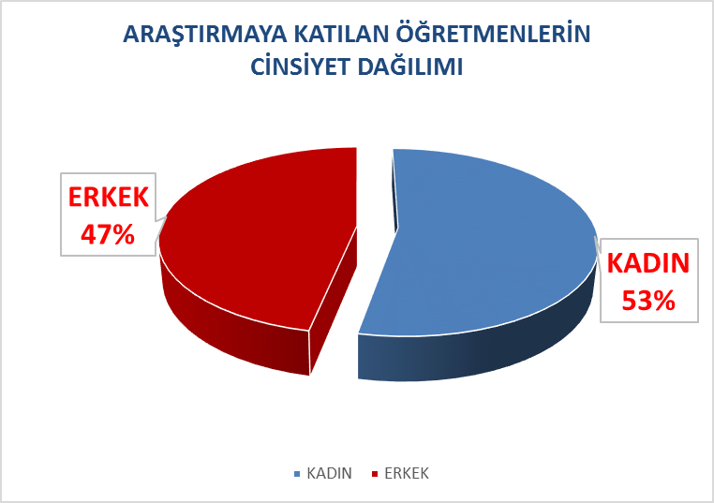

Grafik 1’de araştırmaya katılan öğretmenlerin % 43’ünün kadın, % 47’sinin ise erkek olduğu görülmektedir.

GRAFİK 2:
Grafik 2’de araştırmaya katılan ÖĞRETMENLERİN sendikalara üyelik durumu verilmiştir.
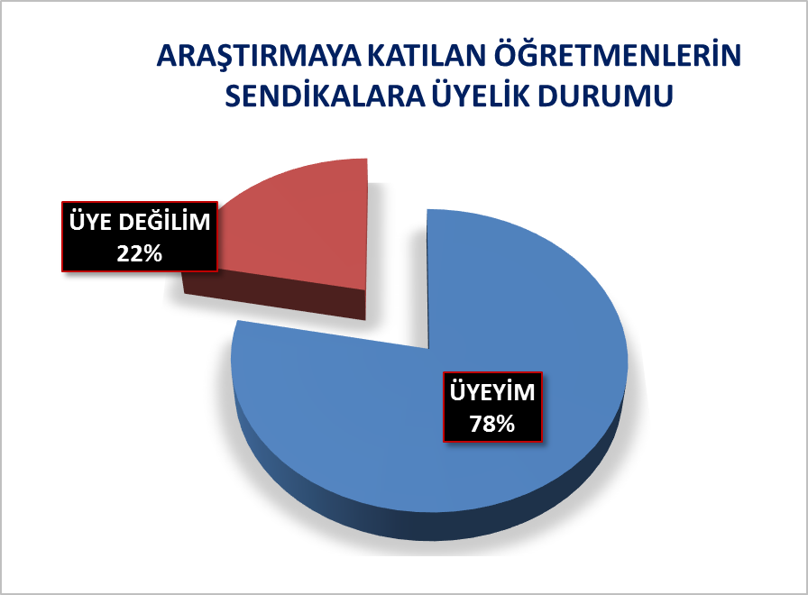

Grafik 2’de araştırmaya katılan öğretmenlerin % 22’si herhangi bir sendikaya üye
olmadığı, % 78’inin ise bir sendikaya üye olduğu görülmektedir.

2.BÖLÜM
ÖĞRETMENLERİN GELİRLERİNE İLİŞKİN İFADELERE VERİLEN CEVAPLAR
- “Mesleğimden elde ettiğim gelirlerim yetersizdir.” ifadesine öğretmenlerin verdiği cevaplar grafik 3’de gösterilmiştir.
GRAFİK 3:
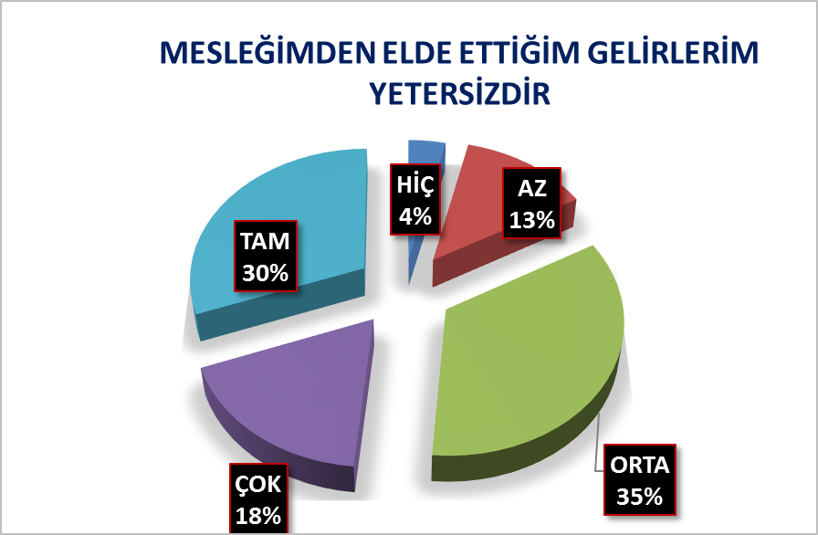
Grafik 3’e göre, öğretmenlerin % 83’ü mesleğinden elde ettiği gelirleri yetersiz bulmuşlardır.

- “Eğitim öğretime hazırlık ödeneği yetersizdir” ifadesine öğretmenlerin verdiği cevaplar grafik 4’te verilmiştir.
GRAFİK 4:
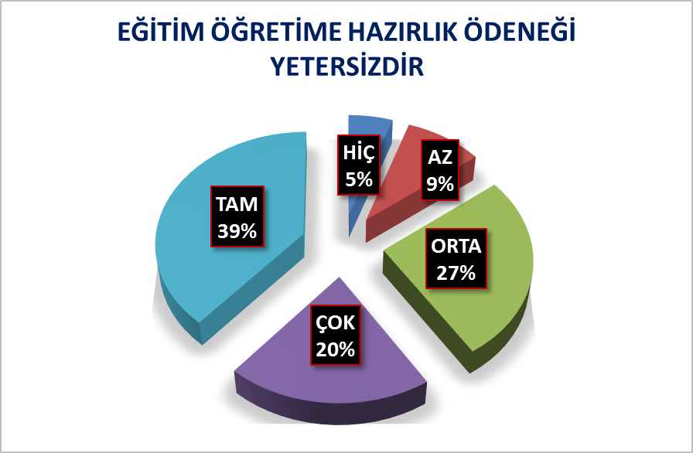
Grafik 4’e göre, öğretmenlerin % 86’sı eğitim öğretime hazırlık ödeneğini yetersiz bulmuşlardır.

- “Maaşımın düşük olması nedeniyle toplumdaki saygınlığım azalıyor.” ifadesine öğretmenlerin verdiği cevaplar grafik 5’te verilmiştir.
GRAFİK 5:
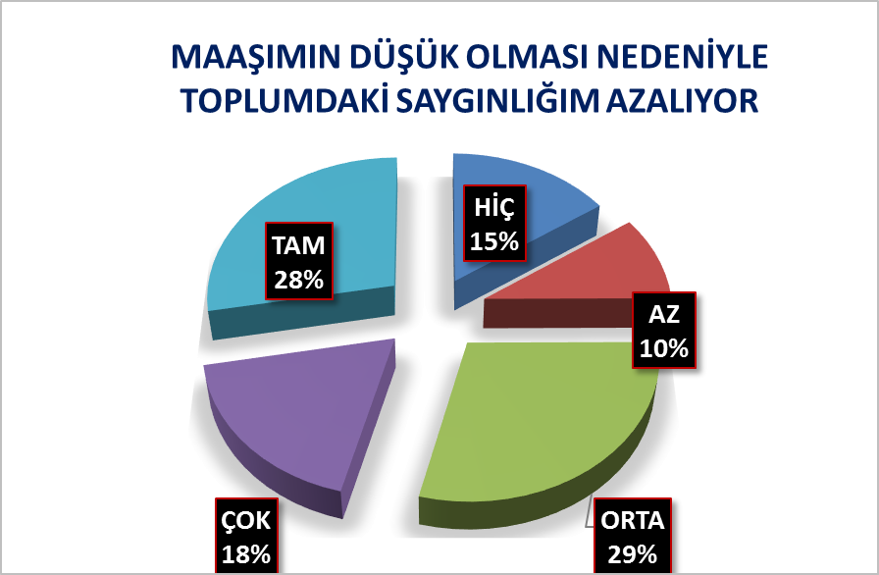
Grafik 5’e göre, öğretmenlerin % 75’ü maaşının düşük olması nedeniyle toplumdaki saygınlığının azaldığını belirtmiştir.

- “Borçlarım nedeniyle mesleki verimim düşürüyor.” ifadesine öğretmenlerin verdiği cevaplar grafik 6’da verilmiştir.
GRAFİK 6:
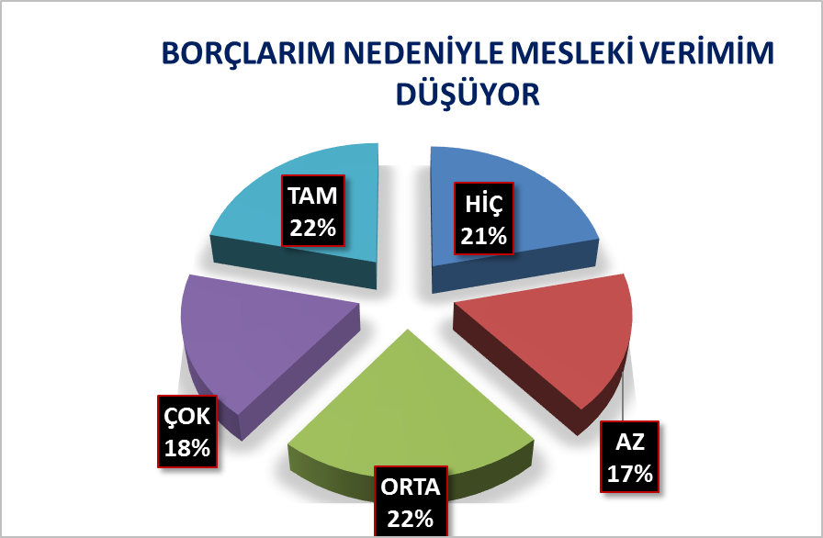
Grafik 6’ya göre, öğretmenlerin % 75’i borçları nedeniyle mesleki veriminin düştüğünü belirtmiştir.

- “Öğretmenlere verilen çocuk yardımı yetersizdir.” ifadesine öğretmenlerin verdiği cevaplar grafik 7’de verilmiştir.
GRAFİK 7:
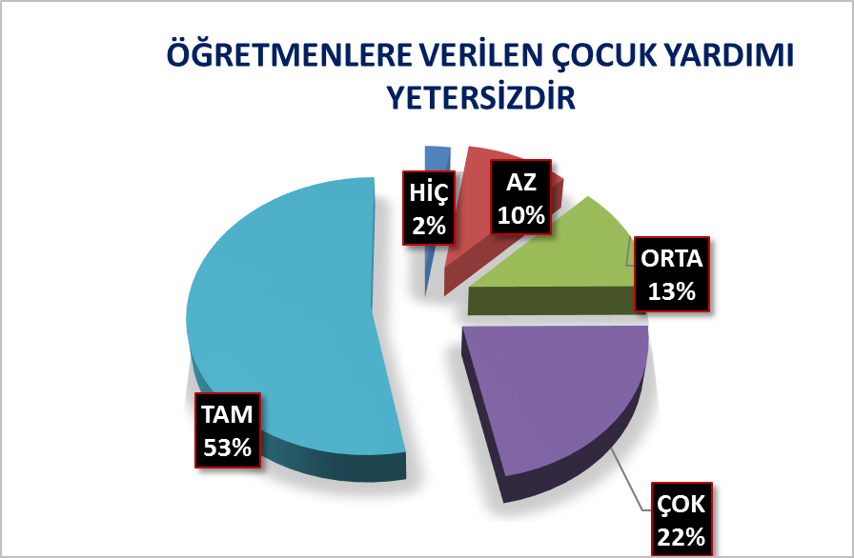
Grafik 7’ye göre, öğretmenlerin % 88’i öğretmenlere verilen çocuk çocuk yardımının yetersiz olduğunu belirtmiştir.

- “Öğretmenlere ödenen ekders ücretleri yetersizdir.” ifadesine öğretmenlerin verdiği cevaplar grafik 8’de verilmiştir.
GRAFİK 8:
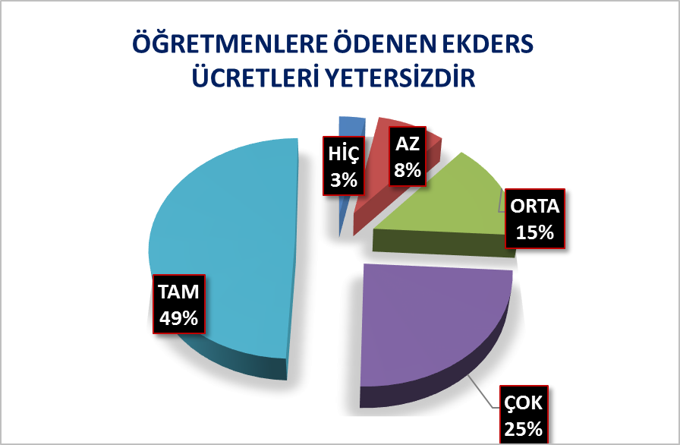
Grafik 8’e göre, öğretmenlerin % 89’u ekders ücretlerinin yetersiz olduğunu belirtmiştir.

- “Türkiye’deki öğretmenler gelişmiş ülkelerdeki öğretmenlerle benzer çalışma koşullarına sahiptir.” ifadesine öğretmenlerin verdiği cevaplar grafik 9’da verilmiştir.
GRAFİK 9:
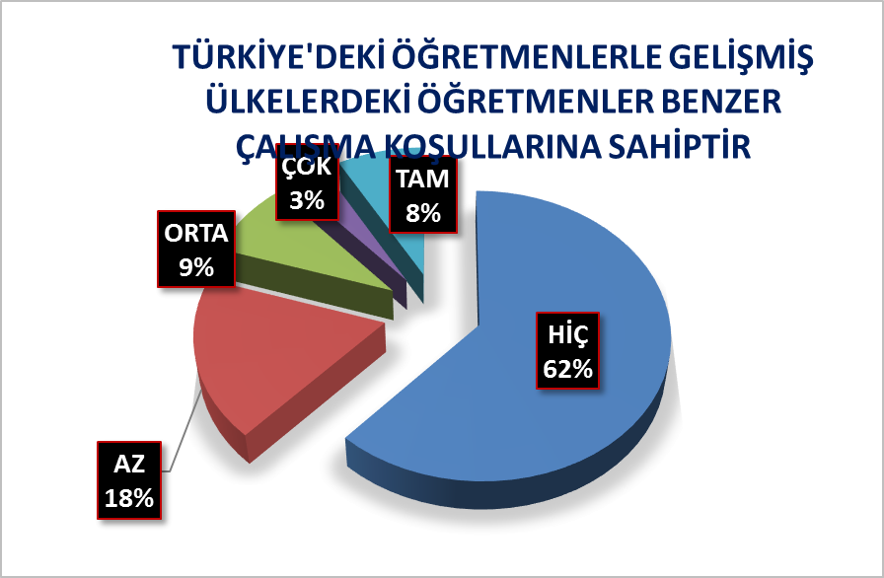
Grafik 9’a göre, öğretmenlerin % 80’i gelişmiş ülkelerdeki öğretmenlerle benzer çalışma koşullarına sahip olmadıklarını belirtmiştir.

- “Kazandığım para ile çocuklarımın gıda ihtiyaçlarını rahat bir şekilde karşılayabiliyorum.” ifadesine öğretmenlerin verdiği cevaplar grafik 10’da verilmiştir.
GRAFİK 10:
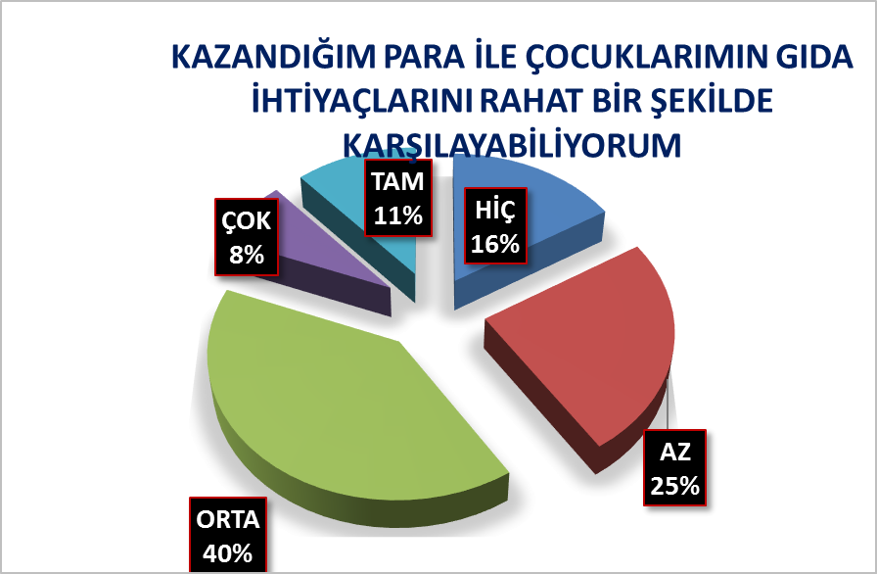
Grafik 10’a göre, öğretmenlerin % 81’i kazandığım para ile çocuklarının gıda ihtiyaçlarını rahat bir şekilde karşılayamadığını belirtmiştir.

- “Kazandığım para ile çocuklarımın kılık kıyafet ihtiyaçlarını rahat bir şekilde karşılayabiliyorum.” ifadesine öğretmenlerin verdiği cevaplar grafik 11’de verilmiştir.
GRAFİK 11:
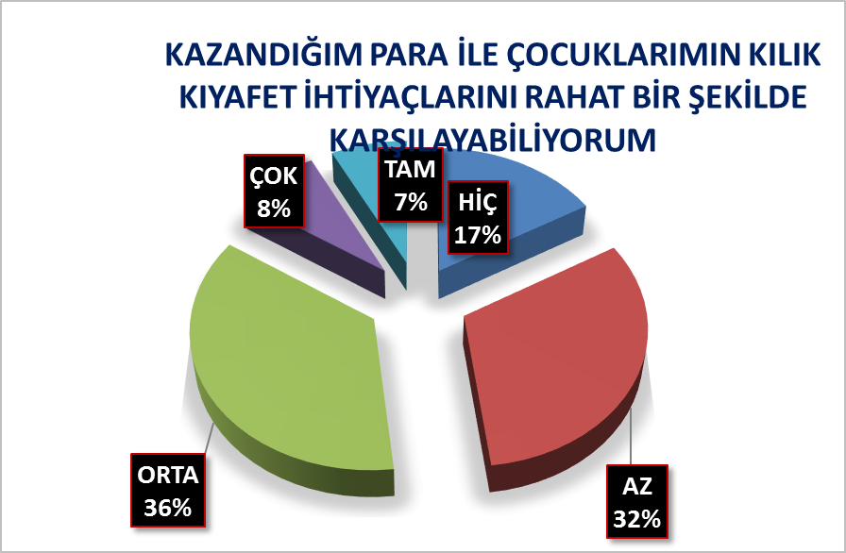
Grafik 11’e göre, öğretmenlerin % 85’i çocuklarının kılık kıyafet ihtiyaçlarını rahat bir şekilde karşılayamadığını belirtmiştir.

- “Kazandığım para ile çocuklarımın eğitim ihtiyaçlarını rahat bir şekilde karşılayabiliyorum.” ifadesine öğretmenlerin verdiği cevaplar grafik 12’de verilmiştir.
GRAFİK 12:
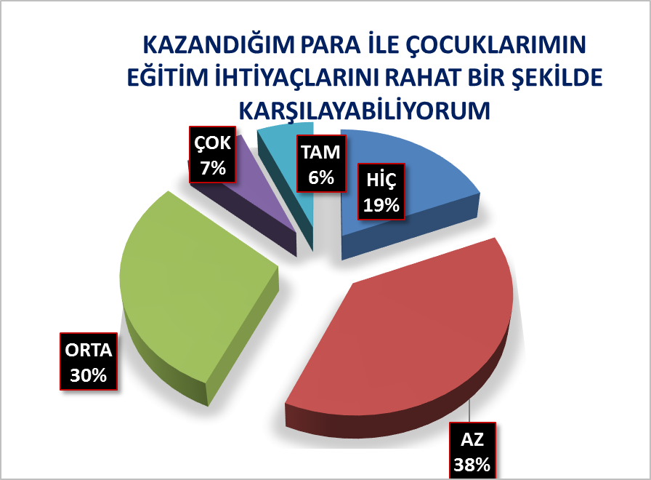
Grafik 12’ye göre, öğretmenlerin % 87’si çocuklarının eğitim ihtiyaçlarını rahat bir şekilde karşılayamadığını belirtmiştir.

- “Çocuklarım dengeli beslenebiliyor.” ifadesine öğretmenlerin verdiği cevaplar grafik 13’te verilmiştir.
GRAFİK 13:
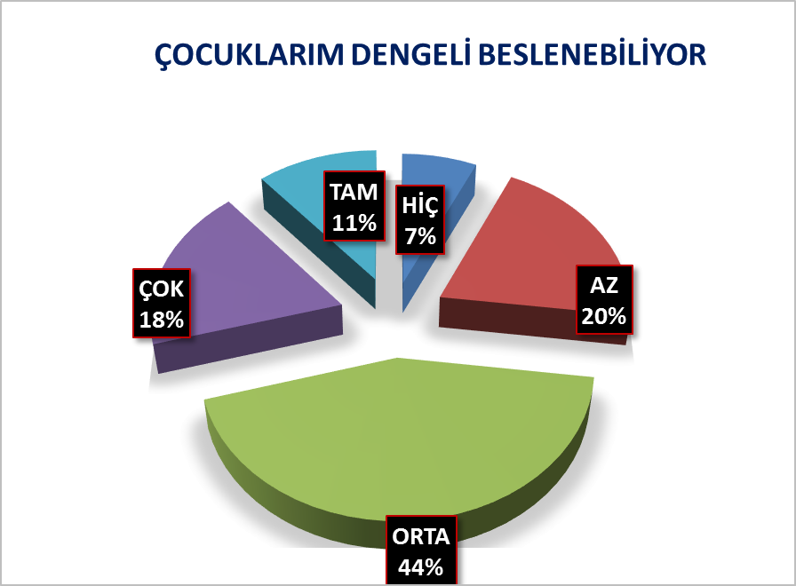
Grafik 13’e göre, öğretmenlerin % 71’i çocuklarının tam olarak dengeli beslenemediğini belirtmiştir.

- “Gelirlerimin yetersizliği nedeniyle mesleğime motive olmakta zorlanıyorum.” ifadesine öğretmenlerin verdiği cevaplar grafik 14’te verilmiştir.
GRAFİK 14:
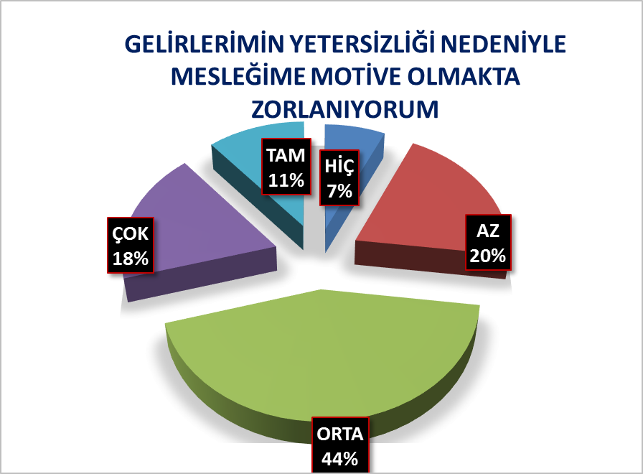
Grafik 14’e göre, öğretmenlerin % 73’ü gelirlerindeki yetersizlik nedeniyle mesleğine tam olarak motive olamadığını belirtmiştir.

13-“Gelirlerimdeki yetersizlik psikolojik sorunlar yaşamama neden oluyor.” ifadesine öğretmenlerin verdiği cevaplar grafik 15’te verilmiştir.
GRAFİK 15:
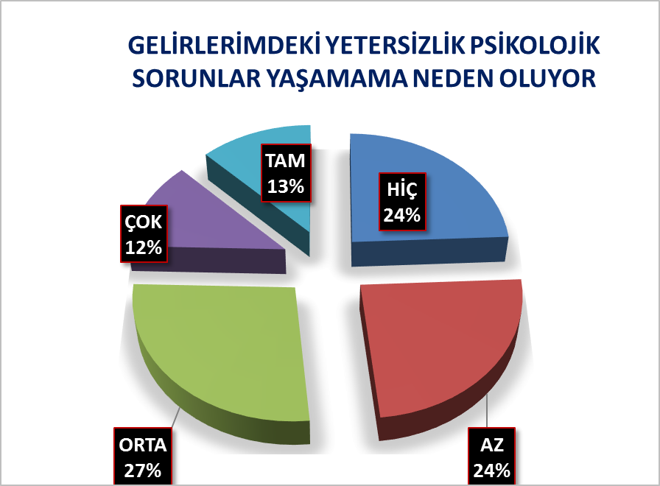
Grafik 15’e göre, öğretmenlerin % 52’si gelirlerindeki yetersizlik nedeniyle psikolojik sorunlar yaşadığını, %24’ü ise az da olsa psikolojik sorunlar yaşadığını belirtmiştir.

14-“Daha çok para kazanacağım bir iş imkanı olursa mesleğimi bırakırım.” ifadesine öğretmenlerin verdiği cevaplar grafik 16’da verilmiştir.
GRAFİK 16:
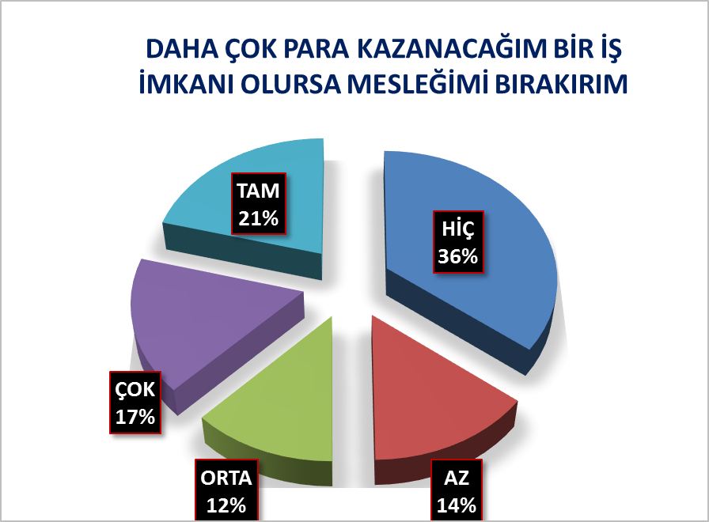
Grafik 16’ya göre, öğretmenlerin % 50’si daha çok para kazanacağı bir iş bulması halinde mesleğini bırakabileceğini belirtmiştir.

15-“Elde ettiğim maddi gelirler öğrencilerime örnek olacak şekilde giyinmeme yetiyor.” ifadesine öğretmenlerin verdiği cevaplar grafik 17’de verilmiştir.
GRAFİK 17:
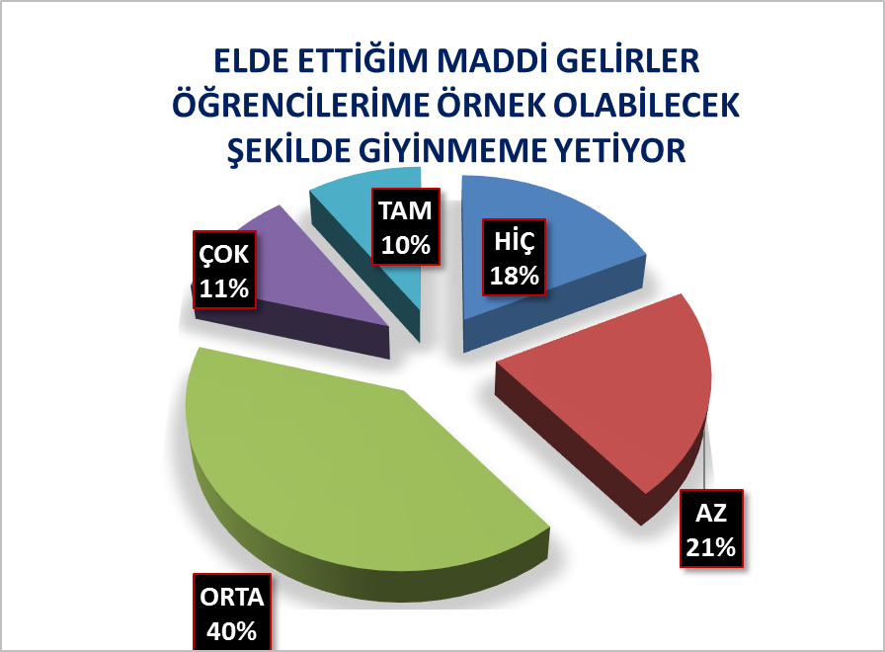
Grafik 17’ye göre, öğretmenlerin % 79’u öğrencilerine örnek olabilecek şekilde giyinemediğini belirtmiştir.

16-“Son on yılda alım gücüm düştü.” ifadesine öğretmenlerin verdiği cevaplar grafik 18’de verilmiştir.
GRAFİK 18:
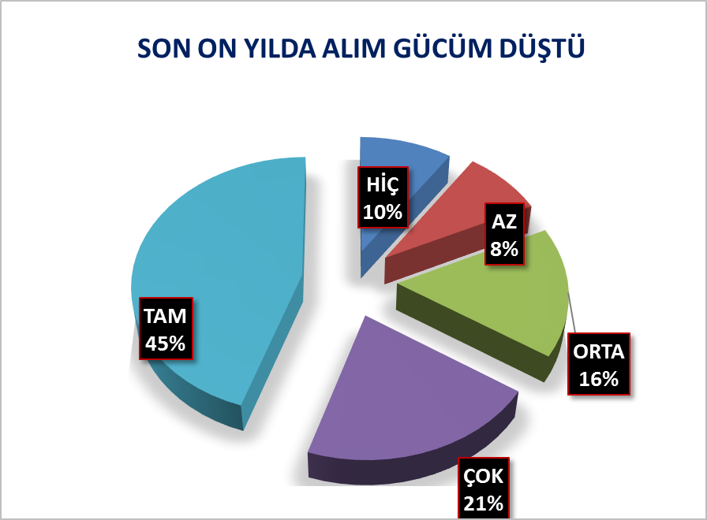
Grafik 18’e göre, öğretmenlerin % 82’si son on yılda alım gücünün düştüğünü belirtmiştir.

17-“Devlet okullarında eğitimin niteliği gün geçtikçe düşüyor.” ifadesine
öğretmenlerin verdiği cevaplar grafik 19’da verilmiştir.
GRAFİK 19:
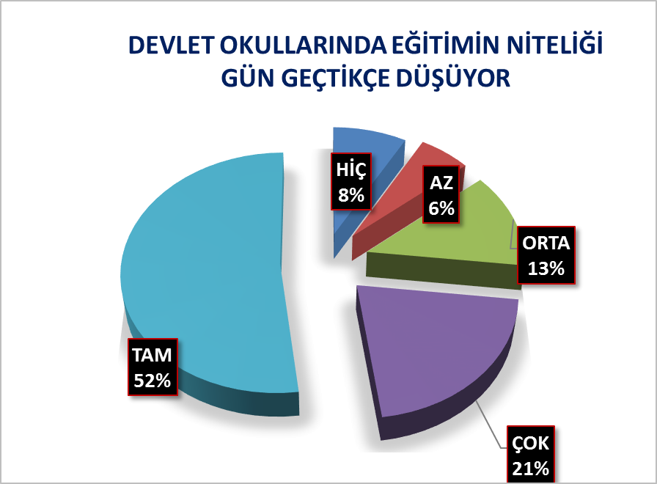
Grafik 19’a göre, öğretmenlerin % 86’sı devlet okullarında eğitimin niteliğinin gün geçtikçe düştüğünü belirtmiştir.

18-“Maaşımın bir kısmı ile öğrencilerimin beslenme ihtiyacını karşılıyorum.” ifadesine öğretmenlerin verdiği cevaplar grafik 20’de verilmiştir.
GRAFİK 20:
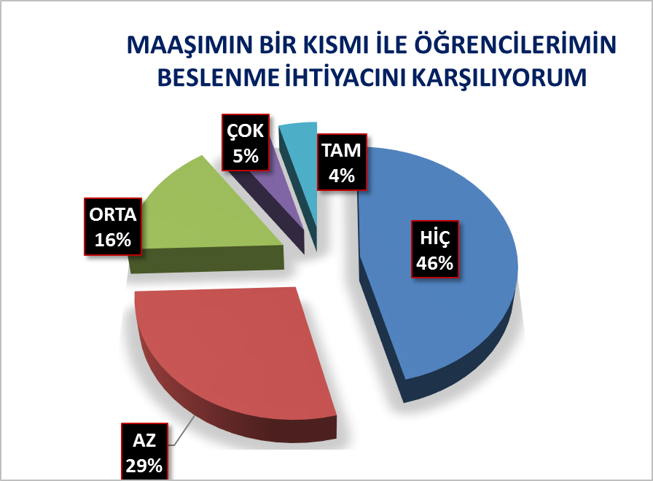

Grafik 20’ye göre, öğretmenlerin % 25’i öğrencilerinin beslenme ihtiyacını karşıladığını belirtmiştir.

19-“Görevden alınma korkusu yaşıyorum.” ifadesine öğretmenlerin verdiği cevaplar grafik 21’de verilmiştir.
GRAFİK 21:
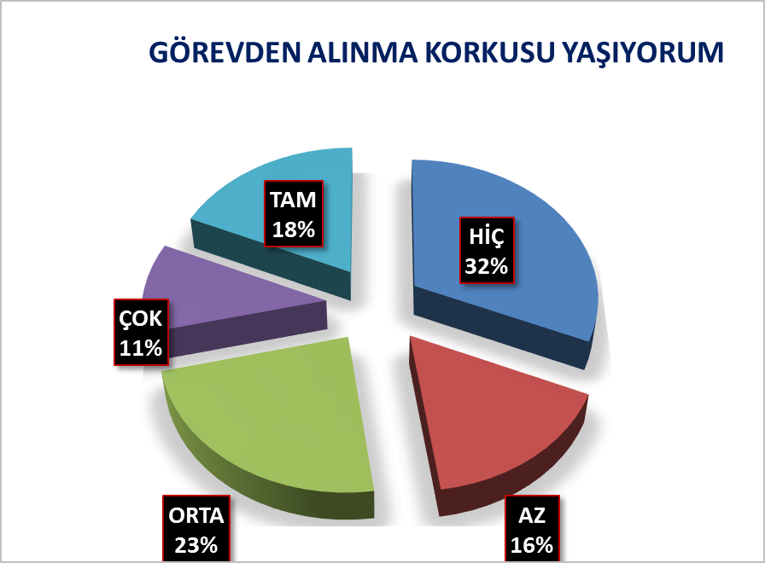

Grafik 21’e göre, öğretmenlerin % 52’si görevden alınma korkusu yaşadığını belirtmiştir.

20-“Öğretmenler odasında kendimi özgürce ifade edebiliyorum.” ifadesine
öğretmenlerin verdiği cevaplar grafik 22’de verilmiştir.
GRAFİK 22:
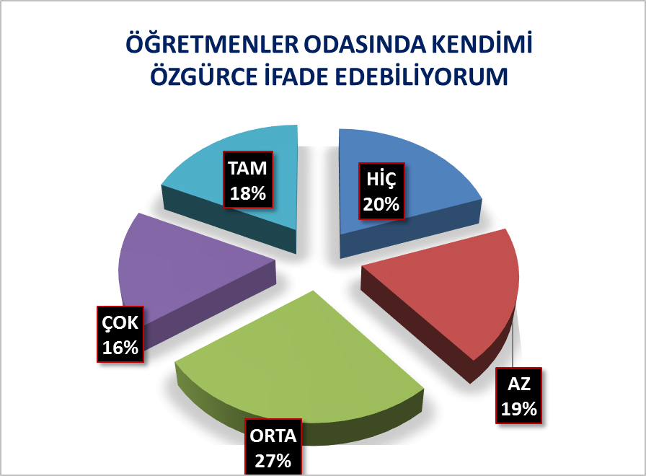

Grafik 22’ye göre, öğretmenlerin % 66’sı öğretmenler odasında kendisini özgürce ifade edemediğini belirtmiştir.

SONUÇLAR
1.BÖLÜM KİŞİSEL BİLGİLER
- Öğretmenlerin gelirlerine ilişkin araştırma 43 ilde 667 kişi ile yüz yüze görüşülerek yapılmıştır.
- Araştırmaya katılan kişilerin % 47’sinin erkek, %53’ünün ise kadın olduğu belirlenmiştir.
- Araştırmaya katılan öğretmenlerin % 22’sinin hiçbir sendikaya üye olmadığı, % 78’inin ise herhangi bir sendikaya üye olduğu tespit edilmiştir.
2.BÖLÜM
- Öğretmenlerin % 83’ü mesleğinden elde ettiği gelirleri yetersiz bulmuşlardır.
- Öğretmenlerin % 86’sı eğitim öğretime hazırlık ödeneğini yetersiz bulmuşlardır.
- Öğretmenlerin % 74’i maaşının düşük olması nedeniyle toplumdaki saygınlığının azaldığını belirtmiştir.
- Öğretmenlerin % 75’i borçları nedeniyle mesleki veriminin düştüğünü belirtmiştir.
- Öğretmenlerin % 88’i öğretmenlere verilen çocuk yardımının yetersiz olduğunu belirtmiştir.
- Öğretmenlerin % 89’u ekders ücretlerinin yetersiz olduğunu belirtmiştir.
- Öğretmenlerin % 86’sı gelişmiş ülkelerdeki öğretmenlerle benzer çalışma koşullarına sahip olmadıklarını belirtmiştir.
- Öğretmenlerin % 82’si kazandığım para ile çocuklarının gıda ihtiyaçlarını rahat bir şekilde karşılayamadığını belirtmiştir.
- Öğretmenlerin % 85’i çocuklarının kılık kıyafet ihtiyaçlarını rahat bir şekilde karşılayamadığını belirtmiştir.
- Öğretmenlerin % 87’si çocuklarının eğitim ihtiyaçlarını rahat bir şekilde karşılayamadığını belirtmiştir.
- Öğretmenlerin % 71’i çocuklarının dengeli beslenemediğini belirtmiştir.
- Öğretmenlerin % 73’ü gelirlerindeki yetersizlik nedeniyle mesleğine tam olarak motive olamadığını belirtmiştir.
- Öğretmenlerin % 52’si gelirlerindeki yetersizlik nedeniyle psikolojik sorunlar yaşadığını, %24’ü ise az da olsa psikolojik sorunlar yaşadığını belirtmiştir.
- Öğretmenlerin % 50’si daha çok para kazanacağı bir iş bulması halinde mesleğini bırakabileceğini belirtmiştir.
- Öğretmenlerin % 79’u öğrencilerine örnek olabilecek şekilde giyinemediğini belirtmiştir.
- Öğretmenlerin % 82’si son on yılda alım gücünün düştüğünü belirtmiştir.
- Öğretmenlerin % 86’sı devlet okullarında eğitimin niteliğinin düştüğünü belirtmiştir.
- Öğretmenlerin %25’i öğrencilerinin bir kısmının beslenme ihtiyacını karşıladığını belirtmiştir.
- Öğretmenlerin %52’si görevden alınma korkusu yaşadığını belirtmiştir.
- Öğretmenlerin %66’sı öğretmenler odasında kendisini özgürce ifade edemediğini belirtmiştir.

ÖNERİLER
EĞİTİM İŞ olarak yaptığımız araştırma sonuçlarına göre;
Öğretmenler, gelirlerinin, eğitim öğretime hazırlık ödeneğinin, aldığı çocuk yardımının, ek ders ücretlerinin yetersiz olduğunu, bu nedenle derslere motive olamadığını, toplumdaki saygınlığının azaldığını, mesleki veriminin düştüğünü, çalışma şartlarının gelişmiş ülkelerdeki öğretmenlerle benzer olmadığını, kazandığı para ile çocuklarının gıda, kılık kıyafet, eğitim ihtiyaçlarını bile tam olarak karşılayamadığını, çocuklarının dengeli beslenemediğini, psikolojik sorunlar yaşadığını, daha çok para kazanacağı bir iş bulması halinde öğretmenliği bırakacağını, öğrencilerine örnek olabilecek şekilde giyinemediğini, son on yılda alım gücünün ve devlet okullarındaki eğitimin niteliğinin düştüğünü, görevden alınma korkusu yaşadığını belirtmişlerdir.
Araştırmamızın sonuçları öğretmenlerin ekonomik açıdan çok zor günler geçirdiğini ortaya koymuştur.
Dört kişilik bir ailenin sağlıklı, dengeli ve yeterli beslenebilmesi için yapması gereken gıda harcaması tutarı (açlık sınırı) 1509 TL, gıda harcaması ile birlikte giyim, konut (kira, elektrik, su, yakıt), ulaşım, eğitim, sağlık ve benzeri ihtiyaçlar için yapılması zorunlu diğer harcamaların toplam tutarı ise (yoksulluk sınırı) 6192 TL’dir. Öğretmenler yoksulluk sınırının neredeyse yarısı kadar maaş almaktadırlar. Öğretmenlerin bu maaşla ailelerinin ve kendilerinin temel ihtiyaçlarını karşılamalarına imkan yoktur.
Türkiye’deki en zengin yüzde 10’luk kesim ile en yoksul yüzde 10’luk kesimin toplam tüketim harcamaları arasında 5,5 katlık bir fark bulunuyor. Zenginler yoksulların 5,5 katı bir tüketim harcaması gerçekleştiriyor. Yüzde 5’lik gelir dilimlerine göre bakıldığında ise en üsttekilerle en alttakiler arasındaki fark çok daha açılıyor. Türkiye’deki eğitim harcamalarının yüzde 52,3’ünü en zengin yüzde 10’lik kesim gerçekleştiriyor. En yoksul yüzde 10’luk kesimin yaptığı eğitim harcaması ise yüzde 0,7’de kalıyor. En zengin 2 milyon 182 bin aile eğitim için 2015 yılında 8 milyar 990 milyon lira harcarken, en yoksul yüzde 10’luk dilimde yer alan 2 milyon 182 bin aile ise sadece 115 milyon liralık eğitim harcaması yapabiliyor. Eğitim için yapılan harcamada iki kesim arasında 78 katlık bir uçurum oluşuyor.
15 yıl deneyimli bir öğretmenin aldığı maaş ise yaklaşık 2.700 TL’dir. 15 yıllık bir öğretmen yoksulluk sınırının yarısından az maaş almaktadır.
Yaptığımız araştırma öğretmenlerin ekonomik gelirlerinin yetersizliğinin eğitimin niteliğini düşürdüğünü ortaya çıkarmıştır. Eğitimin nitelik sorununun çözülebilmesi için öncelikli olarak öğretmenlere insanca yaşayabileceği bir ücret ödenmelidir.
2015 Kasım ayından 2016 Kasım ayına kadar, dolar %20,14 oranında artmıştır. Doların artmasına bağlı olarak ülkemizdeki sosyal ve ekonomik yaşam aynı oranda zamlanmıştır.
Öğretmenlerin son bir yıldaki reel kaybı %20’den fazladır.
AKP’nin iktidara geldiği 2002 yılından buyana öğretmenlerin alım gücü büyük oranda düşmüştür.

AKP HÜKÜMETİNE ÖNERİLERİMİZ
- Öğretmenlerin maaşları yoksulluk sınırının üzerine çıkarılmalıdır.
- Öğretmenlerin ekders ücretleri en az 25 TL olmalıdır.
- Öğretmenlere ödenen eğitim öğretime hazırlık ödeneği, tüm eğitim çalışanlarına ödenmeli ve en az bir maaş tutarında olmalıdır.
- 24 Kasım Öğretmenler Gününde öğretmenlere bir maaş ikramiye verilmelidir.
- İnternet hizmeti öğretmenlere ücretsiz olmalıdır.
- Öğretmenlere toplu taşıma araçları ücretsiz olmalıdır.
- Öğretmenlerin sınav görev ücretleri en az iki katına çıkarılmalıdır.
- Öğretmenlere temsil tazminatı ödenmelidir.
- Öğretmenlere kira yardımı verilmelidir.

